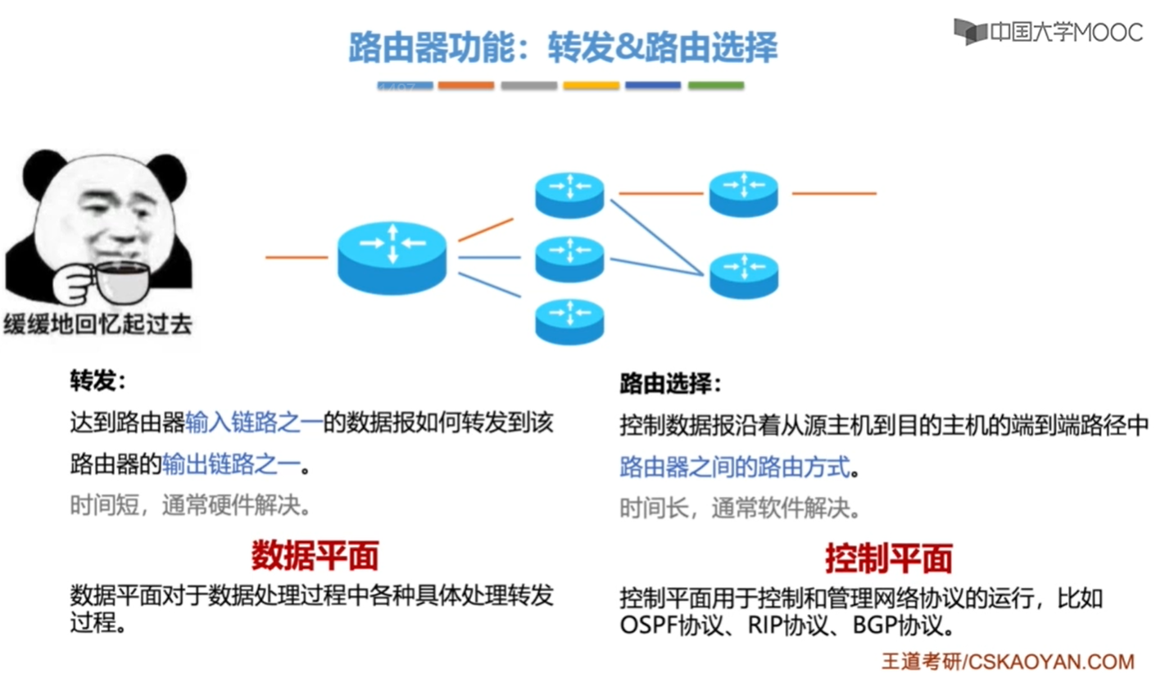

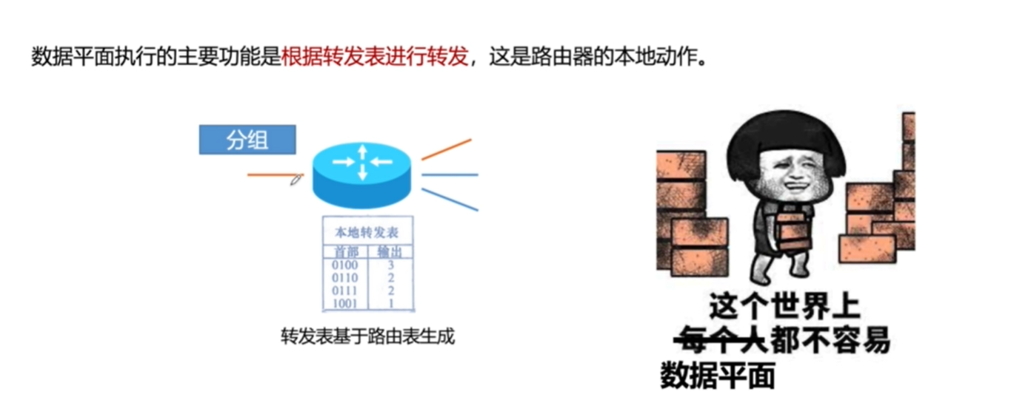
理解：
上述中转发表中的“首部”指的是分组的首部，因为是根据分组中的IP地址来进行转发的，准确地说应该是通过IP地址来进行转发的。

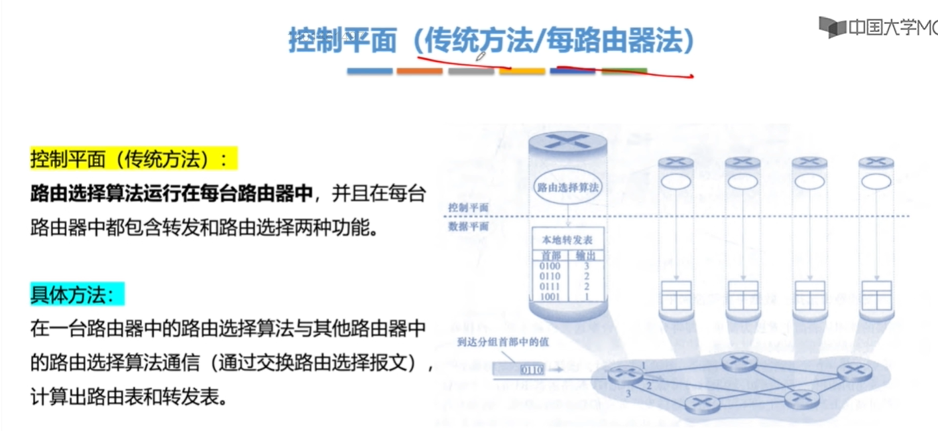
理解：
路由器通过交换路由选择报文来维护自己的路由表，然后根据这个路由表维护转发表。

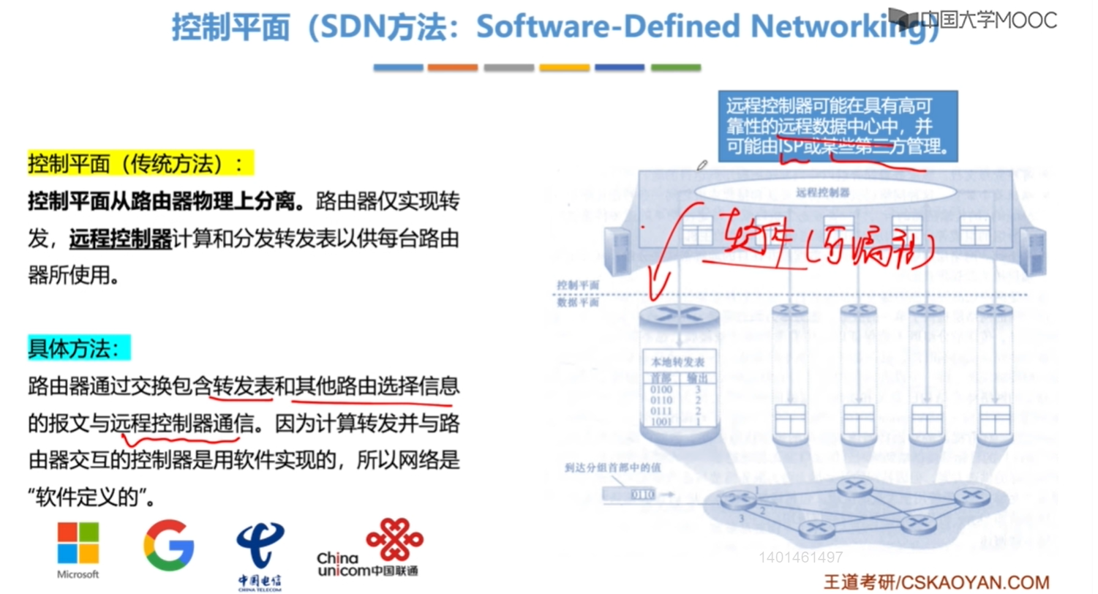

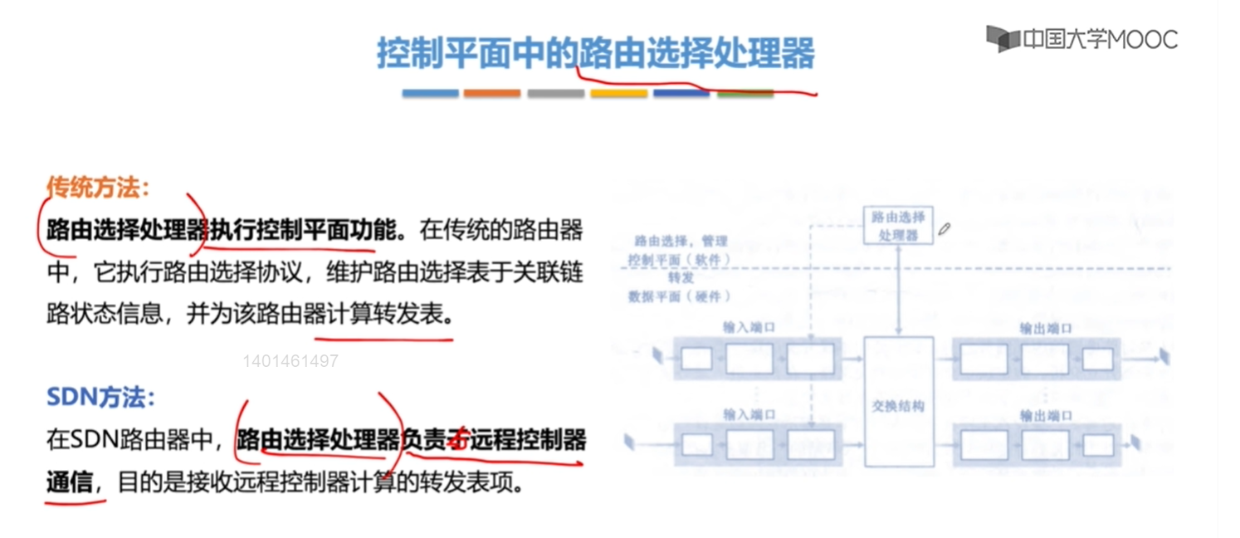
注意：
路由选择处理器是路由器中的一个部件的。

远程控制器的结构：
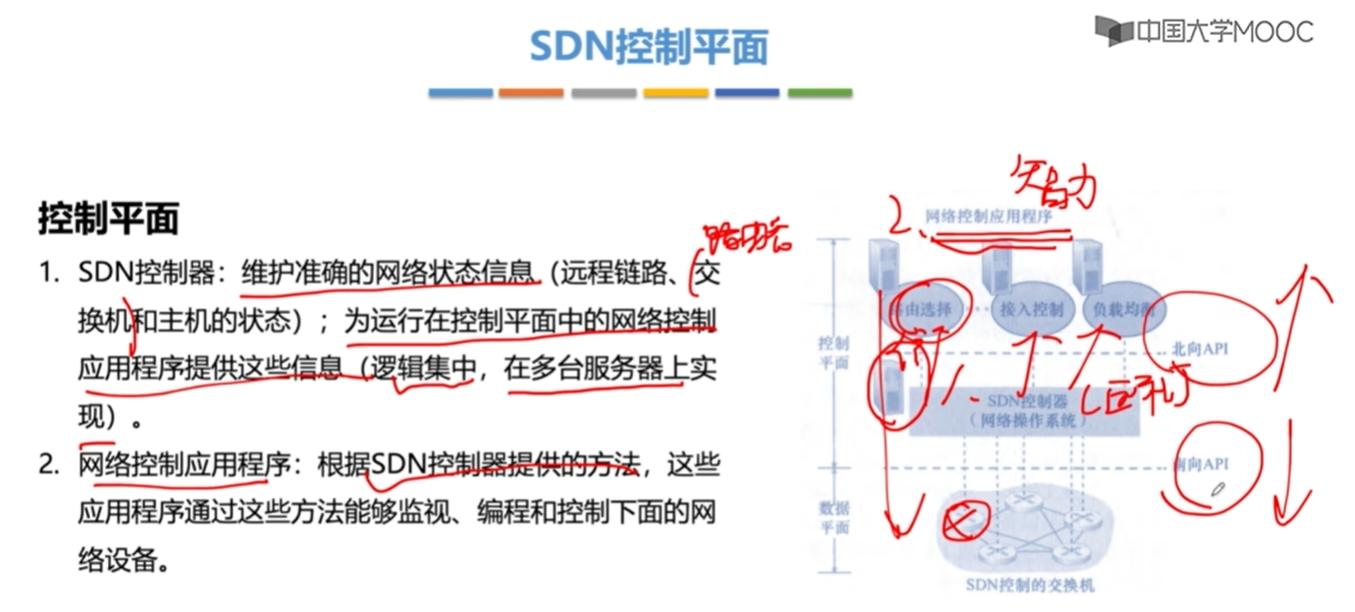
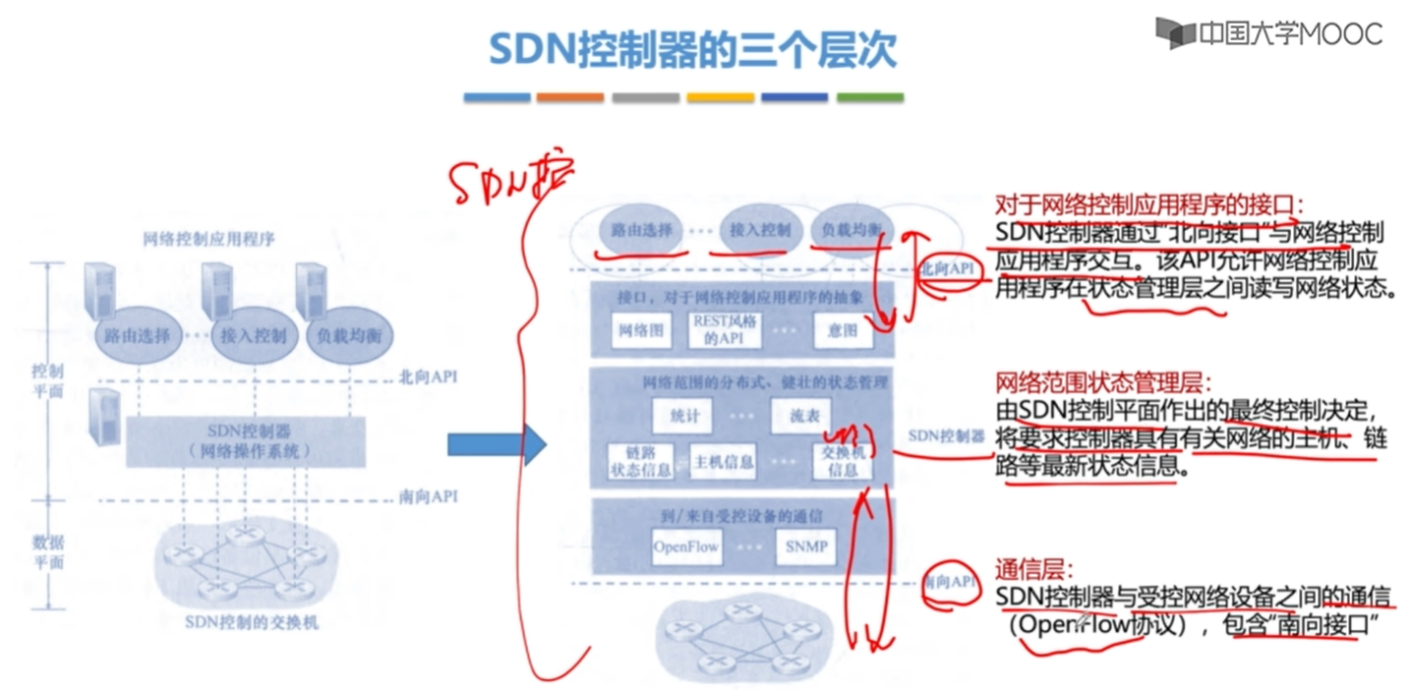
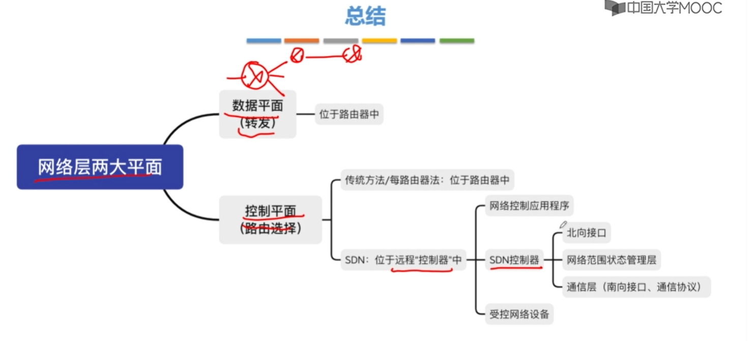
理解：
①引入了两个概念，就是数据平面和控制平面，那这两个平面分别对应的就是网络层最主要的两个功能，即“转发”和“路由的选择”。“转发”指的就是我们在一个路由器内从一个端口输入应该选择哪个端口输出，基于一个转发表去选择端口输出的过程；那么路由选择，就是我们会根据非常长的这么一个漫长的路径，非常复杂的网络，计算出一条比较好的路由表，然后得到某个路由器的路由表，在基于这个路由表，计算出它的转发表，所以这个控制平面主要对应的是路由选择的过程。

②不管是传统方法，还是SDN方法，它的数据平面都是一样的，就是转发都是有路由器进行的。但是在传统方法当中，它的路由选择还是在这个路由器当中，SDN就不是这样，SDN它的这个控制平面，或者说它的路由选择功能是放在了一个远程的SDN控制器当中的。

③我们又将SDN控制器分成了3个层次，分别是“北向接口、网络范围状态管理层、通信层（南向接口、通信协议）”，这个控制器的上方就是一些应用程序，比如说“路由选择的应用程序，受控接入的一些应用程序，负载均衡的应用程序”，这些应用程序就是SDN智力所在，SDN控制器是通过北向接口与这些应用程序相连接的；这个控制器下面就是一堆受控的网络设备，或者你可以说就是一堆路由器，SDN控制器是通过南向接口与这些路由器相连接的。

④SDN控制器通过应用程序网络控制应用程序计算出得到的一些转发表，然后再发给下面的这个受控的网络设备，这些网络设备路由器得到转发表之后就可以基于此对分组进行转发了，

⑤那么在这些控制器当中（这里的是SDN控制器的3个层次，要与上面的控制平面的3个层次区分开），我们学习了3个层次，分别是这个 通信层（南向接口+通信协议Open-Flow）、网络范围状态管理层以及北向接口（也可以称之为是对于网络控制应用程序的接口），那么南向接口也是对于这个受控网络设备与它进行交互的接口。在这个通信层当中，除了接口之外，我们还有通信协议，它们之间执行通信需要使用到的协议，常用的就是“Open-Flow”。

问题：
- 假定你要在SDN控制平面中实现一个新型路由选择协议，你将在哪个层次中实现该协议？
网络范围状态管理层，因为在这一层能获得有关网络的主机，链路，路由器和其他SDN控制设备的最新状态信息，可以根据这些信息的基础上实现新型路由选择协议，并通知给控制器落地执行。

补充：
①在SDN控制平面当中，有3个层次，第1个层次就是对于网络控制应用程序的这样一个接口层次，第2个就层次就是中间的网络范围状态管理层，第3个就是最下面的南向接口和通信的通信层。
②如果我们要实现新型的路由选择协议，其实就是希望在这个层次可以执行或者说实现一些非常重要的功能，所以这3个层次当中最重要的或者说我们去实现这个链路状态的管理和控制的就是网络范围状态管理层。因为具体来说就是在这一层，能够获得有关网络的主机、链路、路由器和其他各种设备的最新状态信息，因此就可以根据这些信息来实现一个新型的路由选择协议，并且通过统治给控制器，让它传递给下面的路由器，也就是这些交换设备，进行执行。

- 谁是从控制器跨越南向接口发送的这些报文的接收者？谁是跨越北向接口从控制器发送的这些报文的接收者？

因此，从控制器跨越南向接口发送的这些报文的接收者就是“受控网络设备（路由器）”；从控制器跨越北向接口发送的这些报文的接口者就是“网络控制应用程序”。

理解：
中间是控制器，控制器下面是南向接口，南向接口下面是一堆交换设备，一堆路由器，那么这个控制器上面是一个北向接口，然后北向接口上方是一堆应用程序。

